28.09.2018

63 Jugendliche haben Berufsabschluss in der Tasche

Auszeichnungen für Auszubildende des Berufsbildungswerks Rummelsberg – erstmals auch Mediengestalter ausgebildet
Rummelsberg – Unter dem Motto „nicht fehlerfrei, aber erfolgreich“ haben 63 Absolventinnen und Absolventen am Berufsbildungswerk Rummelsberg (BBW) ihren Abschluss gefeiert. Sie machten ihre Ausbildung in 14 verschiedenen Berufen. „Sie haben Ihre Talente entdeckt und diese genutzt“, sagte Iris Thieme, Leiterin Integrations- und Sozialdienst, zu den Jugendlichen. „Sie haben ein wichtiges Kapitel abgeschlossen und schlagen nun ein neues Lebenskapitel auf“, so Thieme weiter. Mehr als die Hälfte der Absolventinnen und Absolventen habe schon einen Arbeitsvertrag in der Tasche.
Das BBW bildet in mehr als 40 verschiedenen Berufen aus. Ganz neu ist der Beruf Mediengestalter/-in, den dieses Jahr zum ersten Mal drei Jugendliche erfolgreich abschlossen.
„Der Abschluss ist der Lohn für die Arbeit, die Sie getan haben in den letzten Jahren und auch der Lohn für die Mitarbeiter des Hauses, die Sie unterstützt haben“, sagte BBW-Leiter Matthias Wagner. Den Jugendlichen und jungen Erwachsenen steht im BBW ein großes Team zur Seite, bestehend aus Lehrkräften, Ausbilderinnen und Ausbildern, Bildungsbegleitern, Mitarbeitenden im Internat sowie ein Psychologischer und ein Medizinischer Dienst. Sie alle feierten mit den Jugendlichen ihren erfolgreichen Berufsabschluss.
Die kaufmännische Klasse von Lehrerin Elke Lang trug ein selbstgedichtetes Lied sowie eine kleine Showeinlage vor, in der die Auszubildenden auf ihre Zeit im BBW zurückblickten. Landrat Armin Kroder sagte zu den Jugendlichen: „Es geht darum, glücklich zu werden im Leben.“ Jeder Beruf habe Licht und Schatten, so Kroder, aber man dürfe sich glücklich schätzen, wenn man insgesamt zufrieden sei.
Claudia Stocker, Sonderschulrektorin und Leiterin der Berufsschule verlieh die Anerkennungspreise der Regierung von Mittelfranken. Christian Heisele, Michael North, Tanja Pröll, Jamie Reichmann und Jaqueline Zahs wurden für ihre hervorragenden Leistungen ausgezeichnet. Sie schlossen ihre Ausbildung mit einem Notendurchschnitt zwischen 1,0 und 1,4 ab. Im Anschluss verlieh das BBW drei Anerkennungspreise. Ausgezeichnet wurden Temra Varna (Anerkennungspreis Berufsschule), Sebastian Singer (Anerkennungspreis Ausbildung) und Philipp Pforte (Anerkennungspreis Internat).
Claudia Kestler (2.419 Zeichen)

Ansprechpartnerin
Claudia Kestler
Telefon 09128 50 2263
Mobil: 0151 41872872
E-Mail kestler.claudia@rummelsberger.net

Fotos und Bildunterschriften
(druckfähige Fotos finden Sie auf rummelsberger-diakonie.de/presse)
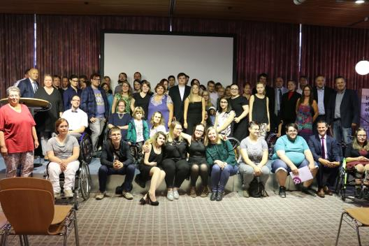
Die Absolventinnen und Absolventen des Berufsbildungswerks Rummelsberg feierten gemeinsam den Abschluss ihrer Ausbildung. Foto: Claudia Kestler

